**江苏省仪征中学2024-2025学年度第一学期高三语文导学案**

**散文阅读——分析主旨意蕴**

研制人：齐雪 审核人：卞文惠

班级 姓名 学号 授课日期2025.1.3

**本课在课程标准中的表述**：

高中语文课程应关注学生情感的丰富和发展，让学生受到美的熏陶，培养自觉的审美意识和高尚的审美情趣，培养审美感知和审美。散文具有很强的抒情、个性和自由的特点。通过鉴赏散文作品,拓宽文学欣赏的眼界，丰富自己的内心感情世界，培养健康高尚的审美情趣，提高文学素养。

1. **内容导读**

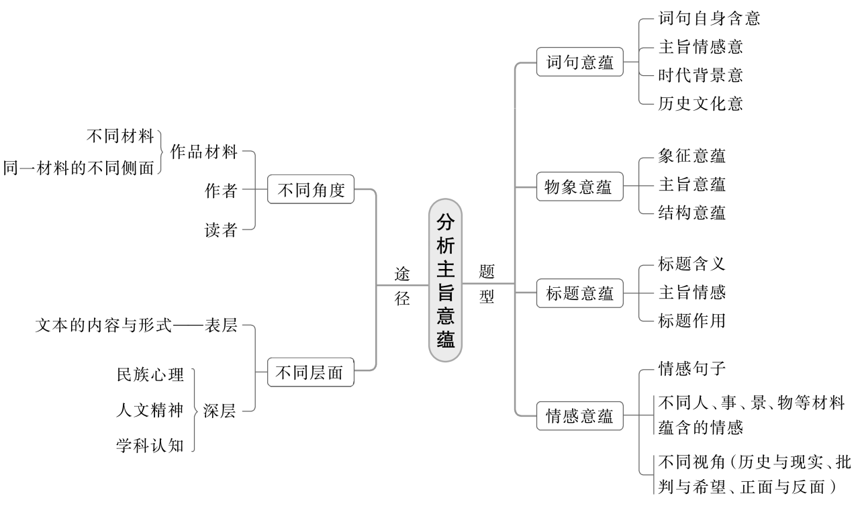

**二、素养导航**

1.掌握分析主旨意蕴的原则和方法。

2.掌握常考题型的分析要领。

**三、真题导练**

阅读下面的作品，完成下面小题。

**向一颗麦子致敬**

张富存

①寒露传信，霜降渐至。秋收秋耕之后，麦子，这个大地母亲的宠儿，又迎着凛冽的朔风，打点行装，踏上它“人生”的征途了。

②说它宠儿，是说，与像是“读速成班”的高粱、谷子、大豆、荞麦、红薯这帮兄弟们相比，显然，麦子是经过“十年寒窗磨一剑”的历练走出来的，因而走得更远，更有出息。

③在此，我想起了一句古语：故天将降大任于是人也，必先苦其心志，劳其筋骨，饿其体肤，空乏其身……我想，这话是说给麦子听的。你看，它不像是别的兄弟，总喜欢春天旅游秋天回家，一路乐乐呵呵，去享受春之温融、夏之翠茂、秋之艳美；这么多美好的日子它不选，当听说冬天要来时，就特意选择在深秋，义无反顾地出发了。

④在红叶的簇拥下，在翠竹的感召下，在秋菊的牵绊下，躺在泥土中的麦子，喝足秋后母亲大地所剩不多的奶水，咬紧牙关，用尽平生力气，脚跟蹬直，奋力向下，眼睛望着高远的苍穹，膨胀，膨胀，再膨胀，只觉“嘭”的一声，麦子用它像钢针一样的小脑袋，刺破大地裹在它身上的一层有些薄凉的胎衣，袅袅娜娜地出生了。

⑤麦子不愧是庄稼家族中的勇士，虽然它出生时天气已近微凉，但它不怕，一旦窥见外面的光明，就向着能成就它光明的目标使劲奔跑：它揉揉惺忪的睡眼，伸了伸懒腰，拍了拍身上的泥土，骨碌一下站起来，在秋光里摇曳着它针叶似的小手，不顾一切地抽绿，一片，两片，三片……然后叶色也由浅变深，鹅黄，浅黄，淡绿，葱绿，于是，要不了几天，一棵茁壮葳蕤的秧苗就展现在你的面前了。

⑥此时，已是深秋。苍山远黛，枯树寒鸦。一片片枯叶正在悄然落下，回归自然；几只雀鸟嘴里衔着枯枝败叶，正在忙着搭窝，做着过冬的准备。地里早已场光地净，玉米、大豆、花生、棉花，一切秋季作物，紧随季节的脚步，都已回到屋里，开始享受温馨的生活。麦子却不，趁着秋光还未走远，它们像商量好似的，白天跟着太阳，夜晚撵着星星，匍匐着，拉扯着，熙攘着，不遗余力地生长着，力争把根扎得深深的，把棵蓬得壮壮的，以待风雪的到来。

⑦随着气温的递次下降，在一个冷风吹袖的早晨，汹汹涌涌的寒霜终于来临了。来时，那霜像是带着一把利刃来的，吓得大伙儿都溃散了。莆柳蔫了，翠鸟也不见了；早些天还娇羞欲滴的红荷，也枯皱着脸，香消玉殒了。看那阵势，我放心不下，心想，这下糟了，怕是麦苗也撑不住了，于是怀着忐忑的心走向麦田，我发现它不但没有死去，反而它的叶片越发变得肥厚了，腰杆敦实了，叶色更加浓绿碧透了。

⑧此时，我想起了在一本书上看的，这在农作物学上就叫“春化”。由于麦子经过了春化阶段，也就是说，经过了寒冷的锻造，因此，用麦子磨出的面，成型，能够加工成各种面食，吃起来也筋道，有味。细想想，那是因为它凝聚有一种**魂魄**在里面。而其他作物，由于没有经过春化的过程，也就是说，没有经历风霜的考验，因此吃起来，其味道就大打折扣了。

⑨无论说它是一位卓越的战士，还是说它是一位伟大的思想家、哲学家，都不枉谈。你瞧，在这**万籁俱寂**的当儿，一切生命都像是被按下了暂停键；只有它——麦子，在别人都休息的时候，却别出心裁地攀爬了。它在想，你老天爷不许我长地上的苗儿，趁着没人打扰，那我就安安静静地长地下的根吧！

⑩于此，我想起了上中学时老师在生物课堂上讲的话，麦子，之所以它能结出让大家都喜欢吃的优质口粮，原因之一就在于它有一个庞大的根系，能够让它摄取到四面八方充足的营养。而这个比它身长还要长的庞大的根系，都是在这个冬季潜心努力的结果啊！因此，从某种意义上说，麦子的成功，还应该感恩这段难得的人生历练呢！

⑪当天气冷到极致时，大雪终于是落下了。雪，是春天的使者；雪来了，那些生命的强者，自然又是奔跑在春天的路上了。此刻，徘徊在风雪弥漫的田埂上，我似乎看到，紫燕喳喳地已经站在起跑线上憧憬未来了，塘柳也甩动着它婀娜的腰肢露出鹅黄了，梅花也欢天喜地地绽放枝头了，翠竹也不甘示弱地临风挺立了。若说它们，这不足为奇，因为它们都是“青帝”眼中的佼佼者，是人们心中尊崇的为数不多的英雄，是勇士。要说能让我引以为奇的，那当然还是麦子。因为，最普通，最大众，始终青青一色，表里如一，且能够在严冬的大熔炉里走出来无怨无悔地养活着地球上1/4人口的生物，也只有麦子。

⑫严冬，对庸者，是险山，是恶水，是一道永远也逾越不过去的屏障；对勇者，是靶场，是砺石，是一座让自己浴火重生的摇篮。雪，对懦夫，是腥风，是血雨，是一道永远都打不败的拦路虎；对智者，是春风，是蔚红，是使自己看到“柳暗花明又一村”的瞭望台。麦子，当然是属于后者。

⑬经过一个大冬天的休整复苏，**养精蓄锐**，待春天真正到来时，麦子就可以系紧鞋带，永不回头地一撒腿跑到终点了。

⑭站在春天的门槛，麦子几乎是用百米冲刺的速度径直跑向终点的。其实，麦子就这么简单，没有曲曲弯弯，城府不深。不像是枣梨杏桃，先要经过姹紫嫣红的前戏，再来一番“绿肥红瘦、雨虐风骤”的感叹，才能结出果实；不像是高粱，把果实举得高高的，作炫耀之状，让人觉得它高不可攀；也不像是红薯，深深地把果实埋藏在地下，让人对其心生不可琢磨的疑惑。麦子就是这样，长得简简约约，憨憨厚厚，像是朴实的农民，没有花花肠子，在别人还沉浸在春天里游山逛景时，为了一个目标，它弯儿也不拐，就一个心思地匆匆分蘖，拔节，抽穗，进而扬花了。

⑮麦子，倾其毕生，熬过它“苦其心志，劳其筋骨，饿其体肤，空乏其身”的人生苦旅，终于在布谷声声的六月，扬起了笑脸，结出它心心念念的叫作麦粒的果实。把麦粒托在手里，晶莹，剔透，骨感，沉重，怎么看怎么觉得，那分明是用眼泪凝成的岩石。 (有删改)

下面是本文的思路导图，请结合文本填出空缺内容。

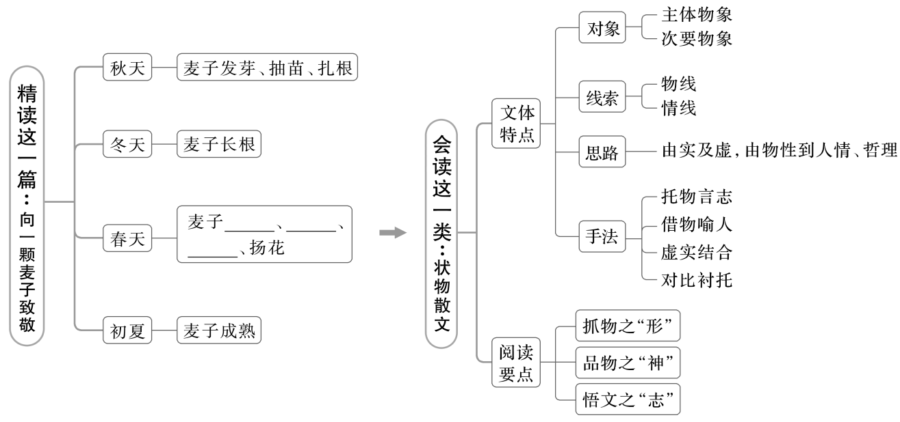

1.本文题目是“向一颗麦子致敬”，请结合全文谈谈“致敬”的内容。

2.结合文章内容，谈谈你对第⑮段中画线句的理解。

**四、课后导悟**

(一)分析原则

分析主旨意蕴题虽自主性较强，但不可脱离文本信马由缰，而是需要结合文本，合理探究。

1.总览全文，整体把握。在阅读散文时，我们要善于抓住关键语句，理清全文脉络，明白文本所表达的主题，从而对全文有一个整体的认识和把握，这是分析主旨意蕴题的前提。

2.选准角度，以小见大。选准切入点尤为重要。“开篇点题”与“画龙点睛”是散文常用的手法，从这两个地方的关键语句切入，有助于分析归纳中心。

3.紧扣文本，创新有度。“紧扣文本”是指根据散文特点，重点思考其思想内容，再进行不同的意蕴解读。“创新有度”一是指分析意蕴不能脱离文本；二是指考生在解读意蕴时，不能根据个人的主观喜好而作随意的褒贬评价，要做到解读既有个性，又符合文学创作的根本规律和人文准则。

4.结构完整，力求简明。要单刀直入、开门见山地提出观点，然后就原作内容进行复述、介绍、引用，做到结构清晰、精巧、完整。另外，还要做到语言精练、简明、严谨。

(二)思考深广

1.思考深度——由表及里

(1)表层意蕴：文本中涉及的基本内容，如文中的人、事、物、景等所蕴含的不同意义，以及所体现出的作者的情感价值取向。

(2)深层意蕴

①民族心理：家国情怀、热爱自然、中庸和谐、维护和平、关爱家人、乐于助人、知足常乐、吃亏是福等。

②人文精神：一方面指人存在的意义和价值、思想观点、个人尊严、人生理想、社会责任等，核心是人自身的价值取向；另一方面指人性的关怀，如生命平等、对弱小生命的关怀、对弱势群体的尊重、对苦难的悲悯等。

③学科认知：主要指文中渗透的人生哲理以及美学文学原理、文化历史规律等。

2.思考广度——不同角度

(1)文本角度：研究探讨文本中的形象的特点、内涵、意义等方面，有助于透彻地把握文本主题。

(2)作者角度：作者的生平经历、创作背景、思想观点等，都可能对文本产生很大的影响，从而影响文本主题的表现。

(3)读者角度：关注读者的阅读感受。

**江苏省仪征中学2024—2025学年度第一学期高三语文学科作业**

**散文阅读——赏析技巧语言**

研制人：齐雪 审核人：卞文惠

班级______姓名________学号______时间2025.1.3作业时长：40分钟

**一、巩固导练（20分钟）**

阅读下面的文字，完成下面小题。

**看麦熟**

刘成章

肥沃的关中平原，从头年冬到次年春，田野上十有八九都铺着日渐加厚的小麦的绿毡。而到了清明节呢，农谚说：“清明麦子埋老鸹。”于是，田野处处，是厚可盈尺的绿绒被了。“清明时节雨纷纷”，一块又一块的绿绒被，绿光闪烁，好不喜人。从此小麦就可着劲儿长了，那绿绒被便膨起来，膨起来，一天一个样子，直至像隆起的海浪碧波，涛声震响。忽然有那么一天，麦梢儿迎风摇摆，一浪推着一浪，有了金子一样的颜色。麦梢儿的变化是一种信号，它触动了每一个庄稼人的心，而跳得最快最欢最美的，却是婆娘们的心。

婆娘，关中农村特有的称谓，把自己的一颗心分成了两半——一半在婆家，一半在娘家。婆娘负重最多，爱最多，最具人性美，最有人情味。

这不，看见麦梢儿黄了，她们立即想到了娘，想到了娘家的麦田，都准备着看望辛苦了大半年的爹娘和兄嫂弟妹，同时分享娘家麦子即将成熟的欢乐。于是，她们都忙碌起来了：蒸馍馍，烙锅盔，采拔菜蔬……丈夫公婆都理解她们，由着她们的心性。咱关中俗话说“麦梢黄，女看娘”呀！这种风俗辈辈沿袭。她们小曲儿悄唱，加紧了手中的活儿。手疾脚快地找篮篮，装礼物，梳洗打扮——家家屋中都是这样。她们恨不得转眼间就能扑到亲娘的怀里。

于是，麦黄天，人们都惊叹关中路，广漠的田野上到处闪耀着看麦熟的婆娘的身影。她们的肌肤有的粉红，有的微黑，有的如春萝卜般细嫩，有的如秋白菜般健康，真是摇曳多姿，风情万种。于是，这麦黄天，田野是大片大片的黄的色块，她们是红的绿的花的荡漾的曲线。色块有了曲线喜悦的旋律，曲线有了色块成熟的神韵，而这一切被馨香浸透。

天那么蓝，那么纯，布满麦田的大地显得更黄了。大地焕发出我们民族的原色，它那么丰盈，那么辉煌。婆娘们就走在那原色之中。丰收在望，庄稼人为它所燃烧，田野上便此起彼伏地飘荡着吼唱的秦腔。在那原色中，婆娘们踏着秦腔的节拍：“父兮生我，母兮鞠我。拊我畜我，长我育我。顾我复我，出入腹我。”这是来自《诗经》的声音。婆娘们虽然不懂得《诗经》，但这声音，早就存于她们的心坎儿了。

奔着爹，她们在走。奔着娘，她们在走。她们粘着轻尘的布鞋、皮鞋、胶鞋踩下急切的脚印，千姿百态，南来北往地撒布在旷野，一如总也开不败的夏的花朵。

一片胜似一片的麦子，常常逗引得她们停下脚来。她们被关中大丰收的景象撩拨得晕晕乎乎，竟至忘了此刻身在何处，以为自己嗅到的已是娘家麦子的芳香，等恍然大悟——这哪是娘家的麦地呢，便独个儿笑了起来，如歌似的灿烂。但绝不吝惜泼出去的情意，娘家爹和丈夫不都常说么，人不能太自私了，天下农民是一家。是的，也应该为别人喜欢喜欢。何况，娘家地土好，人又勤，麦子一定不会比这儿差，也应该提前为之开怀一乐了。

满怀的麦香，满心的快活，满鬓角的汗珠，满眼睫的光。她们的身姿是大小雁塔上的风铃。正干农活儿的男人们都知道她们是干什么去的，都为她们而感到自豪和充实。婆娘们喜滋滋地迈开脚步。现在，娘正在做什么呢？是不是早站在村口的老椿树下等我了？爹又在做着什么？一定是风风火火地联系收割机去了，但他这两天会早早地赶回家的。爹娘都上了一把年纪了，女儿多么想多住上几天，好给他们凑一把力，把麦子颗粒不剩地收到囤子里头。这期间一定要尽量多帮爹娘干些事情，比如缝缝补补呀，比如领着患老年病的爷爷上医院诊治呀。可是，爹又会厉声吼叫：“哪有这种情理？”娘也会柔声相劝：“听你爹的话，回去吧。麦忙天，谁家不是等着人手用哩？”而她们自己也放心不下婆家的事啊！婆娘，婆娘，婆娘的心里有多少牵挂啊！

脚下的这条路，已经走过百遍千遍了，却愈走愈亲切，愈走愈爱走。而且总是一边走，一边在心里悄悄呼唤：娘啊娘啊，我回来了！无边麦田的金黄的底色，她们的脚步编织着一幅既古老又鲜活的关中农村的风俗画。她们望着麦子，她们也是麦子，装饰着田野。她们急匆匆地前行，她们心灵的麦芒在前行中，辐射出最亮丽最动人的光彩。(有删改)

1.下列对文本相关内容的理解，不正确的一项是

A.关中婆娘看麦熟的情景，宛如一幅生动鲜活的风俗画，散发着浓郁的乡土气息，充满了无限的诗情画意。

B.文中所引《诗经》的内容，表达关中婆娘念念不忘父母养育之恩的情感，体现“看麦熟”风俗的悠久历史。

C.在文章结尾，作者赞美她们“辐射出最亮丽最动人的光彩”，主要体现勤劳、孝顺、质朴的民族传统美德。

D.本文以饱含感情的笔墨，表达作者对关中大地丰收景象的喜悦之情，从而鲜明地突出了歌唱丰收的主题。

2.下列对文本艺术特色的分析鉴赏，不正确的一项是

A.“看麦熟”是文中描写的民间风俗，它展现出关中婆娘的万种风情，也是文章叙事、写人、抒情的线索。

B.从“头年冬”到“次年春”再到“忽然有那么一天”，文章按照时间顺序，写出了麦熟的过程，引起下文。

C.“她们是红的绿的花的荡漾的曲线”一句，运用借代、夸张的修辞，突出了婆娘们行走在黄土地上的风采。

D.作者反复描写麦熟景象，突出了关中大地丰收的景象，饱含作者对我们民族勤劳、纯朴本色的赞美之情。

3.请分析文章结尾处画线句的丰富意蕴。

**二、拓展导练（10分钟）**

4.结合全文内容，分析作者的情感意蕴。

1. 请分析标题“看麦熟”的意蕴。

6.“民间风俗”指一个国家或民族中广大民众所创造、享用和传承的生活文化。请概括本文“看麦熟”这一民间风俗的特点，并联系你的阅读积累或生活见闻，谈谈你对民俗文化的认识与思考。

**☆三、选做题（10分钟）**

阅读下面作品，完成下面小题。

**人生应有堆花时**

①朋友从江西旅行回来，约我到他家小酌，聊聊旅途见闻。佐酒的菜是在街上买的几样传统卤菜。酒却是从江西带回来的，有一个既好听又有意思的名字——堆花。这酒过去听人说起过，是江西名酒，最早产于庐陵一带，原本叫“谷烧”。相传庐陵人文天祥少年时求学白鹭洲书院，文章之余与同窗于酒家买醉，但见“谷烧”倒入杯时，有酒花叠起，醇香满店，遂脱口赞道：层层堆花，好酒好酒！若干年后，文天祥举兵抗元兵败被捕，被押送元大都途经白鹭洲时，百姓沿途把“谷烧”酒相送——送他过惶恐滩、过零丁洋。到大都后，文天祥仍宁死不屈，英勇就义。庐陵百姓闻讯，纷纷以“谷烧”洒地遥祭英魂……后来，人们就借文天祥当年赞语，把“谷烧”改名为“堆花”，作为对英雄的纪念。

②想到这些，我迫不及待地催朋友开瓶，想看看“堆花”是什么样子。瓶开伊始，有淡淡的醇香弥散，似乎并无多少独特。但在倒的过程中，奇妙就出现了——丰富的气泡不断泛起，煞是好看。原来这酒是米酒，发酵期长，一遇空气自然产生“酒花”，层层叠叠堆于杯中，很有层次感和诱惑力。

③堆花的“堆”，一是作量词用，如一堆土，一堆草。一是作动词用，堆砌，堆放。小时候参加农业劳动，因体弱常与妇女一起干些轻活。最喜欢的活是摘棉花，不需要多少农业技术不说，还轻松干净。到要收工时，会计就会提一杆秤，拖声吆喝：“堆花啰，堆花啰！”他喊的“堆花”，其实就是把棉花集中到一起过秤记工分。这是我儿时听到的最有意趣的呼叫，堆花于是入脑入心。

④每个人都会对某些词语过敏，或者被不断地击中。堆花二字，就常常让我莫名其妙地在毫不相干的情景或语境中想到它。读诗读到“惊涛拍岸，卷起千堆雪”，会想到堆花；看天看到头顶的朵朵白云，会想到堆花；在江边看到絮状的芦花，会想到堆花；夏天吃冰淇凌，会想到堆花……

⑤我知道，我感兴趣的并不是花，而是“堆”。细细揣摩，原来作为量词的堆，总是给人多的感觉。求多，多多益善，是人的欲望本性，堆的前提一定是多，给人惊喜、给人满足、给人愉悦，对从小生活在物质短缺年头中的我来说尤其如此。比如，打鱼的亲戚送来一堆活蹦乱跳的小鱼，惊喜；乡下的同学送来一堆桃子、李子，高兴；母亲的学生送来一大堆红薯，那就很满足了。成堆东西，不仅仅是物质，也是堆砌的快乐。须知，如果我到集市去买，鱼是一条，李子是几个，红薯是几根。一堆，会给人一种富足感。

⑥如果说量词的堆，对人来说往往是被动地接受，那么，作为动词的堆，却是主动作为地去改变物态。比如堆花，绝无“一堆花”的意思，而是让花堆积、集聚。唐代诗人白居易有一名句：“堆花压柳桥”。花是雪花，积压在柳桥上，意境是冷清了点，但想到雪化后，桥两岸柳树会抽枝发叶，会飘起春天的飞絮，所以雪虽是冬天的堆花，但也与春天相关。

⑦宋代有个诗人叫方千里，名气远不及白居易，但也留下了一阕非常有名的《庆春宫》：“层云遮日，送春望断愁城。篱落堆花，帘栊飞絮，更堪远近莺声……”篱落堆花，堆的是春天的落英，往往会把春天的愁绪堆在人的心头。林黛玉是春愁最多的人，见不得花谢花飞，受不了红销香断，更不堪花朵“零落成泥碾作尘”，于是就去葬花。葬花，先要把落花堆拢，收入花篮，再提到一个适合的地方，挖个坑埋了。因此，堆花就不只是行为方式，也是情感的托付。

⑧中国是工艺大国，很多传统工艺品都有“堆花”的技艺环节，即在物品上凸起花朵或纹理，成为别致的艺术。比如陶器瓷器，就是在已成型的坯体上，堆出相关的造型，增加鲜活感与立体感；比如面馍糕点，会在食物上堆五颜六色的花朵，使之更美观灵动，刺激感官增加食欲。如此看来，堆花其实是一种凡俗生活中美学与诗性的表达，有锦上添花的情致，也有烈火烹油的热烈，乃雅俗共赏之事。

⑨中国的昆曲是雅到极致的，男女主角清辞丽曲的唱腔和细腻含蓄的表演，体现出温煦、婉约的剧种特征。但为剧情需要，也有群体的载歌载舞。鼓乐齐鸣，排场热闹，就有了人间烟火的凡俗。譬如《牡丹亭》著名桥段“游园惊梦”中，当杜丽娘和柳梦梅“惊梦”之后转到台下时，便有生旦净丑不同角色装扮的花神粉墨登场。他们手持代表一年十二个月的不同花卉绢灯，边舞边唱“好景艳阳天，万紫千红尽开遍”。这样的堆花，既再现了良辰美景，也烘托了亦真亦幻的梦境。

⑩又比如，年轻时候喜欢插花，追求花枝的舒朗与错落有致。画花鸟画时，也最爱画一枝梅或几瓣菊，喻示不慕繁华、耐得孤寂的清欢之境。随着年龄增长，慢慢喜欢到人多的地方“打堆”，由倾心独枝到喜爱花丛，偶尔也就画起大红大绿的牡丹来，在一重一重繁复的绿叶上，把红花一朵压一朵地堆上去，图个热闹图个红火，这就是不能免俗。但俗与雅往往会互为转移，大雅反俗或大俗成雅早已是司空见惯了。

⑪想到此突然有所参悟：人生应有堆花时。是的，人们不能老是把眼光落在奇花异卉或闲花野草上，也不能只做走马观花者或素手采花人，也要干点堆花的事——把最普通的花朵收集起来，缀合成花团锦簇的景致，装点大众化的生活。这与把每个平凡的日子缀合起一段人生一样必要。时不时地堆一下，或许会堆出一种境界的高度来。

（取材于何永康的同名散文）

7. 下列对文中加点词语的解说，不正确的一项是（ ）

A. 堆花于是入脑入心 入脑入心：留下深刻印象

B. 便有生旦净丑不同角色装扮的花神粉墨登场 粉墨登场：表演滑稽可笑

C. 大雅反俗或大俗成雅早已司空见惯了 司空见惯：很常见，不觉得奇怪

D. 也不能只做走马观花者或素手采花人 走马观花：不用心，浮于表面

8. 下列对文章的理解与赏析，不恰当的一项是（ ）

A. 第③段，会计“堆花”的吆喝声，为作者儿时本不繁重的农业劳动更添一份乐趣。

B. 第⑤段先后运用了排比和对比的修辞手法，表达了作者对鱼、桃李和红薯的喜爱。

C. 本文选用古诗词名句和“黛玉葬花”的情节，丰富了文章内容，增加了文化韵味。

D. 第⑩段作者从年轻时爱画梅或菊到年长后也画牡丹，触发了他对雅俗关系的思考。

9. 本文题目中的“堆花”意蕴丰富，请结合全文，写出其中包含的意蕴。

10.作者被“堆花”一词“不断击中”，人生感悟逐步加深，请结合类似经历谈谈你的体会。要求：写出具体词语以及体验和感悟。

**四、补充练习（10分钟）**

阅读下面的文字，完成小题。

大敦煌

从兰州出发，沿河西走廊一路西行，过武威、张掖、嘉峪关，最后到达敦煌，凡一千一百余公里。一路西域风光，沧桑雄浑，美不胜收，而至敦煌则达到顶点。

敦煌，一座总面积只有3.12万平方公里、总人口只有18万的蕞尔小城，就敢取这么一个大气磅礴的名字，让人不得不佩服她的气魄。东汉应邵注《汉书》中说：“敦，大也；煌，盛也。”唐朝李吉甫编的《元和郡县图志》进一步发挥道：“敦，大也。以其广开西域，故以盛名。”尽管现代大多数学者都说，“敦煌”一词是当地少数民族语言的汉语音译，但是敦煌人宁愿相信古人的解释。

就是这块土地，曾经连接起汉唐盛世与西域文明，手挽着长安城与波斯湾，见证了无尽的繁华与沧桑。在汉代，敦煌疆域辽阔，统管六县，被誉为“华戎所交，一都会也”。在唐代，敦煌更是成为一座拥有140万人口的大城市，仅次于首都长安。现在，敦煌虽然没有了当年的显赫地位，规模也大大缩小，然而，历经汉风唐雨的洗礼，文化灿烂，古迹遍布。价值独特的敦煌文化所散发出的迷人魅力，更是与日俱增。

到达敦煌，暮色四合。深秋的敦煌格外清朗，夜晚的天空格外高蓝，明月洒下一地清辉。从来没有见过那样晶亮的满天繁星，好像一天的星星都集中到这块天空了。城市不大，但建设有序、干净整洁、规划整齐。汉唐的建筑，街头的飞天雕塑，满墙风动的壁画，让人怀疑是在历史与梦幻之中。

一夜小雪，鸣沙山披上一层洁白的轻纱，空气像水洗过一样清爽。登上山顶，举目四望，那一道道沙峰如奔涌的波浪，气势磅礴。微风吹来，扑人心怀，爽人心肺，心胸顿觉空明。鸣沙山的沙粒有红、黄、绿、黑、白五色，当地人称它“五色神沙山”。登临此山，听山与泉同振共鸣，犹如钟鼓管弦齐奏，令人动魄惊心。《后汉书·郡国志》引南朝《耆旧记》云：敦煌“山有鸣沙之异，水有悬泉之神”。

被誉为天下沙漠第一泉的月牙泉，千百年来不为流沙而淹没，不因干旱而枯竭。茫茫大漠中有此一泉，满目苍凉中有此一景，造化之神奇，令人心醉神迷。月牙泉有版本众多的美丽传说，听导游说，月光下的月牙泉更美丽。最好在农历十五月圆之夜时来，露宿在鸣沙山才可以亲历那梦幻仙境般的意境。来敦煌不能不去瞻仰莫高窟。是的，是瞻仰，不是参观。莫高窟，坐落在敦煌城东南25公里的鸣沙山东麓的崖壁上。它始建于十六国的前秦时期，历经十六国、北朝、隋、唐、五代、西夏、元不断兴建，是世界上现存规模最大、内容最丰富的佛教艺术圣地。

洞窟门一打开，历史的味道迎面而来，栩栩如生的泥塑和壁画好像带你走进了历史。你仿佛可以看见千年前的画工巧匠们一点一点描绘、上色；可是那些泥塑的残破现状又告诉你时光已逝、光阴变换的事实。那些佛像用着千年不变的平静面对你，微微上扬的嘴角述说着乐观豁达。其实他们面对的不只是你，还有千年的历史，那些进入盗宝的强盗，那些谦卑的祈福的平民。

“敦煌者，吾国学术之伤心史也。”走进敦煌研究院大门，一块条石上镌刻着的大字格外醒目，也格外锥心。如果不是一次意外的发现，也许莫高窟现在还静静地沉睡在沙漠的怀中；或者，她在合适的时间被合适的人发现，也许能够受到更好的保护。可惜，历史不能假设。

1900年6月22日，敦煌莫高窟下寺道士王圆箓在清理积沙时，无意中发现了藏经洞。从此敦煌不再平静，从此敦煌在被掠夺、被肢解中走向世界，从此无数的学者为她皓首穷经，从此世界上产生了敦煌学。

面对敦煌遭遇的重重劫难，中国知识分子拍案而起，他们义无反顾地站了出来，掀起了一场敦煌大抢救运动。最先站出来的，是著名金石考古专家罗振玉。当他得知一批珍贵的敦煌文物沦落到法国人伯希和之手后，当即报告学部，要求即刻发令保护藏经洞遗书。紧接着，一批著名学者投入到对敦煌遗书的收集、校勘、刊布、研究中去。更有人远涉重洋，到日本、到欧洲，去抄录和研究那些流失的书卷。

在保护和研究敦煌方面，贡献最大、最令人感动的是以常书鸿、段文杰、樊锦诗等为代表的敦煌守护者。他们放弃内地大城市优越的生活条件，奔赴偏僻荒凉的大西北，把一生都贡献给了敦煌保护事业。正是由于他们的艰苦付出和辛勤努力，敦煌才结束了无人看管的现状，走上了科学保护的道路。敦煌学研究也从无到有，从粗到精，彻底改变了“敦煌在中国、敦煌学研究在国外”的状况。

敦煌是中国的敦煌，应该使敦煌学回到中国。这是三十多年前，一位老人的郑重嘱托。现在，我们完全可以自豪地告慰这位老人：敦煌学已经回家了！

（取材于徐可的同名散文，有删节）

11．下列对作品的理解和分析，不正确的一项是（ ）

A. 敦煌人宁愿相信古代学者对“敦煌”一词的解释，反映出他们有一种身为敦煌人特有的骄傲和自豪。

B. 尽管规模与古代相比大为缩小，地位也不如从前那样显赫，但是现在的敦煌仍然有着突出的文化价值。

C. 虽然敦煌莫高窟里的佛像已经残破，但是前往瞻仰的人们依然能够平静面对，这让人顿生豁达之心。

D. 经过一代代敦煌守护者的努力，敦煌终于改变了被肢解的命运，敦煌学也回到中国并得到长足发展。

12．作品第五段引用了“山有鸣沙之异，水有悬泉之神”一句，请分析其作用。

13．作品标题“大敦煌”中的“大”有哪些内涵？请结合全文作简要解说。